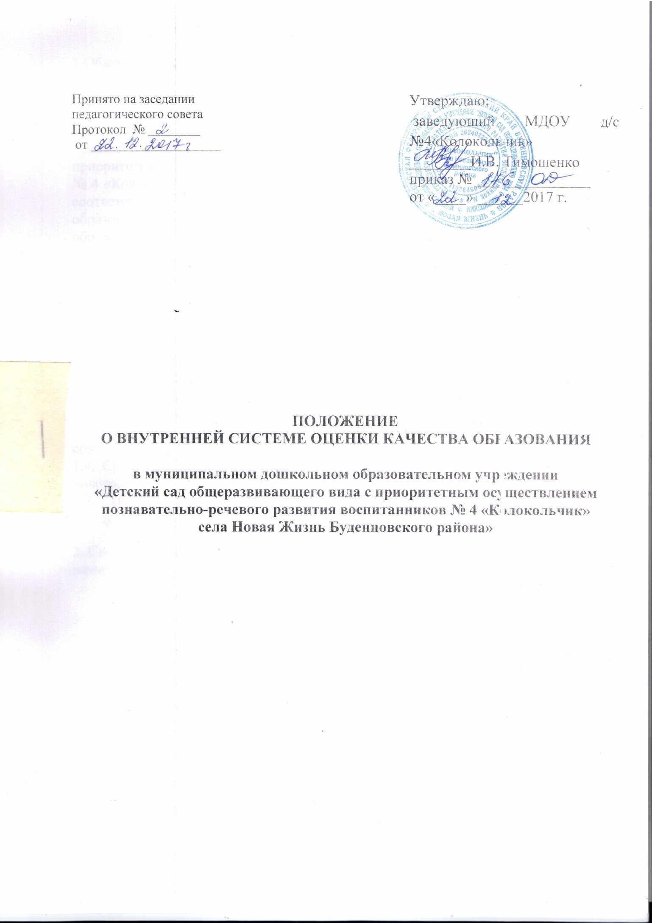
1.Общие положения
1.1. Настоящее Положение о обеспечении функционирования внутренней системы оценки качества образования МДОУ д/с №4 «Колокольчик села Новая Жизнь (далее - Положение) разработано для муниципального дошкольного образовательного учреждения «Детский сад общеразвивающего вида с приоритетным осуществлением познавательно-речевого развития воспитанников № 4 «Колокольчик» села Новая Жизнь Буденновского района» (далее – МДОУ) в соответствии с Законом Российской Федерации от 29.12.2012г. № 273 - ФЗ «Об образовании в Российской Федерации», федеральным государственным образовательным стандартом дошкольного образования (далее - ФГОС ДО), утвержденным приказом Министерства образования и науки России от 17.10 2013г. № 1155 «Об утверждении федерального государственного образовательного стандарта дошкольного образования», и вступлением настоящего приказа в силу с 1 января 2014 года. Порядком приема на обучение по образовательным программам дошкольного образования (приказ Минобрнауки России от 2013 г.), Уставом МДОУ.
1.2. Настоящее Положение определяет цели, задачи, принципы системы оценки качества образования в дошкольном учреждении, ее организационную и функциональную структуру, реализацию и участие в процедуре оценки и контроля качества образования.
1.3. Изменения и дополнения в настоящее положение вносятся педагогическим советом и принимаются на его заседании.
1.4. Срок данного положения не ограничен. Положение действует до принятия нового.
1.5. Положение принимается на педагогическом совете и утверждается заведующим Учреждения.
2. Система мониторинга, достижения детьми целевых ориентиров и планируемых результатов освоения программы.
Система мониторинга представляет собой совокупность апробированных, описанных в психолого – педагогической литературе диагностических методик, позволяющих определить уровень развития интегрированных качеств на каждом этапе его возрастного развития.

2.1. Цель мониторинга – обеспечить комплексный подход к оценке итоговых результатов освоения основной общеобразовательной программы, который позволяет осуществить оценку динамики достижений детей, оценку воспитательно-образовательной деятельности, условий развивающей среды детского сада, а так же своевременное выявление изменений, влияющих на качество образования в Учреждении.
2.2. Задачи мониторинга качества образования:
- получение объективной информации о функционировании и развитии дошкольного образования в Учреждении, тенденциях его изменения и причинах оказывающих влияние на динамику качества образования;
- оценка степени продвижения дошкольника в основной общеобразовательной программе, выявление индивидуальных возможностей каждого ребенка, планирование индивидуального маршрута образовательной работы для максимального раскрытия детской личности;
- принятие своевременных управленческих решений по совершенствованию воспитательно-образовательного процесса в Учреждении.

3. Основные направления и порядок проведения мониторинга.
Проведение диагностических процедур должно быть несложным и экономичным по времени. Мониторинг не является самоцелью: оценка результатов освоения Программы осуществляется с целью оптимального построения образовательной работы с дошкольниками!
3.1Мониторинг достижения детьми планируемых результатов освоения основной общеобразовательной программы включает в себя:
- мониторинг детского развития осуществляется через отслеживание социально-нормативных возрастных характеристик возможных достижений ребенка на этапе завершения уровня дошкольного образования (уровень развития интеграционных качеств);
- мониторинг осуществляется в рамках педагогической диагностики: уровень овладения по 5 образовательным областям (оценки индивидуального развития детей дошкольного возраста, связанной с оценкой эффективности педагогических действий и лежащей в основе их дальнейшего планирования);
- мониторинг образовательного процесса осуществляется через определение результатов освоения образовательной программы в виде целевых ориентиров, согласно ФГОС.
Содержание мониторинга должно быть тесно связано с образовательными программами обучения и воспитания детей. При организации мониторинга учитывается положение Л.С. Выготского о ведущей роли обучения в детском развитии, поэтому он включает в себя два компонента: мониторинг образовательного процесса и мониторинг детского развития. Мониторинг образовательного процесса осуществляется через отслеживание результатов освоения образовательной программы, а мониторинг детского развития проводится на основе оценки развития интегративных качеств ребенка.
3.2. Мониторинг детского развития.
Мониторинг детского развития (мониторинг развития интегративных качеств) осуществляется педагогами (воспитателями, музыкальным руководителем) и медицинским работником. Основная задача данного вида мониторинга – выявить индивидуальные особенности развития каждого ребенка и наметить при необходимости индивидуальный маршрут образовательной работы для максимального раскрытия потенциала детской личности.
Мониторинг детского развития включает в себя оценку физического развития ребенка, состояния его здоровья, а так же развития общих способностей: познавательных, коммуникативных, регуляторных.
Диагностика познавательных способностей включает диагностику перцептивного развития, интеллектуального развития и творческих способностей детей.
Диагностика коммуникативных способностей предполагает выявление способности ребенка понимать состояния и высказывания другого человека, находящегося в наблюдаемой ситуации, а так же выражать свое отношение к происходящему в вербальной и невербальной форме.
Диагностика регуляторных способностей включает в себя диагностику эмоциональной и произвольной регуляции поведения ребенка, в частности – эмоционального принятия или отвержения ситуации, которая сложилась в дошкольном учреждении, умения действовать, планировать сложные действия, а так же распределять роли и договариваться с партнерами по деятельности.
Мониторинг детского развития осуществляется преимущественно с использованием метода наблюдения, а так же тестовых методов и критериальных диагностических методик.
Оценка уровня развития:
+ - навык сформирован.
0 – частично сформирован
- - навык не сформирован
3.2.1. Мониторинг детского развития осуществляется через педагогические наблюдения и анализ продуктов деятельности воспитателями всех возрастных групп, диагностические исследования специалистов Учреждения – 2 раза в год – в начале и в конце учебного года (сентябрь, май), с детьми групп от 3 лет - 8лет – в апреле-мае месяце посредством итогового контроля.

3.2.2.Мониторинг детского развития включает в себя оценку физического развития ребенка, состояния его здоровья, развития общих способностей: познавательных, коммуникативных и регуляторных (проводит воспитатель и музыкальный руководитель).
3.4. Результаты мониторинга предоставляются воспитателями всех возрастных групп и специалистами Учреждения старшему воспитателю.
В конце года проводится сравнительный анализ освоения детьми программных требований и на основе анализа определяются перспективы деятельности Учреждения на следующий учебный год.
3.5.Исследование уровня адаптации:

Результаты исследования уровня адаптации детей раннего возраста

группа _____________________________________
воспитатель ________________________________

 | ФИ ребенка | Месяц и числа  Количество баллов  Длительность адаптации (в днях) |  |  |  |  |  |  |  |  |  |  |  |  |  |  |  |  | Степень адаптации

3.6.Заполнение карты наблюдения за ребенком в период адаптации:
Карта наблюдения за ребенком в период адаптации
В конце года проводится мониторинг планируемых промежуточных результатов у детей, достигших 3-летнего возраста в соответствии с основной Программой.
3.7.Мониторинг «Готовность воспитанников к обучению в школе»
3.7.1. Позволяет определить и проанализировать уровень многофункциональной готовности детей к школе, уровень ориентировочной оценки школьной зрелости, уровень психического и социального развития детей. Выявить уровень овладения интегративными качествами и овладение необходимыми умениями и навыками.
3.7.2. Мониторинг «Готовность воспитанников к обучению в школе» осуществляется специалистами Учреждения, в апреле-мае месяце посредством итогового контроля.
3.7.3. Используются следующие методы:
- наблюдение (целенаправленное и систематическое изучение объекта;
- сбор информации, фиксация действий и проявлений поведения объекта);
- беседа;
- тестирование;
- анализ продуктов деятельности;
- сравнительный анализ;
- скрининг-тесты.
3.7.4. Процедура мониторинга «Готовность воспитанников к обучению в школе» проводится в соответствии с Программой и целевыми ориентирами, согласно ФГОС.

4. Алгоритм разработки и реализации системы мониторинга:
- Определение и формулировка целей и задач мониторинга в соответствии с ФГОС, примерной основной общеобразовательной программой, приоритетным направлением деятельности образовательного учреждения.
- Отбор критериев планируемых результатов освоения общеобразовательной программы Определение объекта и форм мониторинга, периодичности и ответственных исполнителей.
- Подбор валидного диагностического инструментария.
- Определение периодичности и ответственных исполнителей.
- Анализ и интерпретация полученных результатов.

5. Методическое обеспечение.
Направления развития ребенка |  | Методическое обеспечение
Дошкольный возраст
Диагностика
1 Целевые ориентиры ФГОС
2.Педагогическая диагностика развития детей перед поступлением в школу /Под редакцией Комаровой Т.С., Соломенниковой О.А. –Ярославль: Академия развития, 2006;
3.Диагностика уровней освоения программы Вершинина Н.Б. – Волгоград: Учитель, 2010

6.Контроль.
6.1. Контроль за проведением мониторинга качества образования в Учреждении, осуществляет заведующий и старший воспитатель посредством следующих форм:
- итогового контроля;
- тематического контроля;
- оперативного контроля;
- посещение непосредственно образовательной деятельности, режимных моментов и других видов деятельности;
- проверка документации.

7. Документация и отчетность
7.1. Данные мониторинговых исследований воспитателей и специалистов заносятся в специальную таблицу «Диагностические карты».
7.2. Воспитатели всех возрастных групп, специалисты Учреждения сдают результаты проведенных педагогических наблюдений и диагностических исследований с выводами заведующему, который осуществляет сравнительный анализ.
7.3. Анализа мониторинга качества образования в Учреждении хранится у заведующего – 3 года.
7.4. Итоги внутреннего мониторинга качества образования доводятся до сведения педагогических работников на педагогическом совете Учреждения.
7.5. По окончании учебного года определяется эффективность работы Учреждения, выявляются проблемы и предлагаются пути их решения.

